בס"ד

חידות בתמונות לפרשת צו תשס"ו
תשובות יופיעו עם החידות של השבוע הבא
כל תמונה או אוסף תמונות מסמלת פסוק, מצווה או אישיות. לפעמים הדברים רומזים לדברי חז"ל.
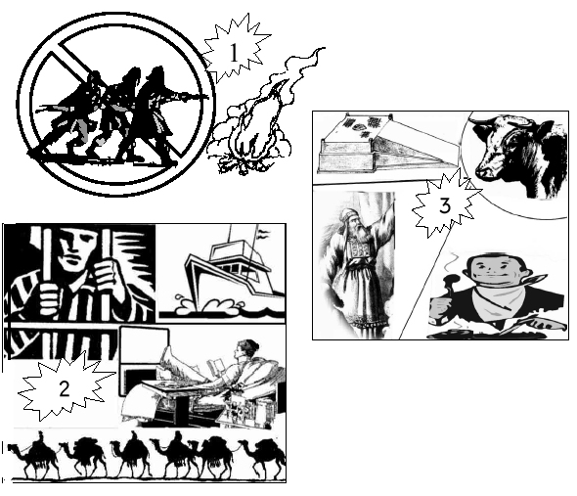

תשובות לחידות בתמונות ויקרא

1. -2. הקרבנות במעליות הם: קרבן עולה ויורד. הקרבן נקרא כן כי כל אדם מביא את הקרבן לפי יכולתו. העשיר מביא שה. מי שאינו יכול להביא שה מביא שני תורים או שני בני יונה. מי שאינו יכול להביא תורים או יונים מביא סולת.
מנחת מחבת.

